德國牧羊犬
作者:好天寶

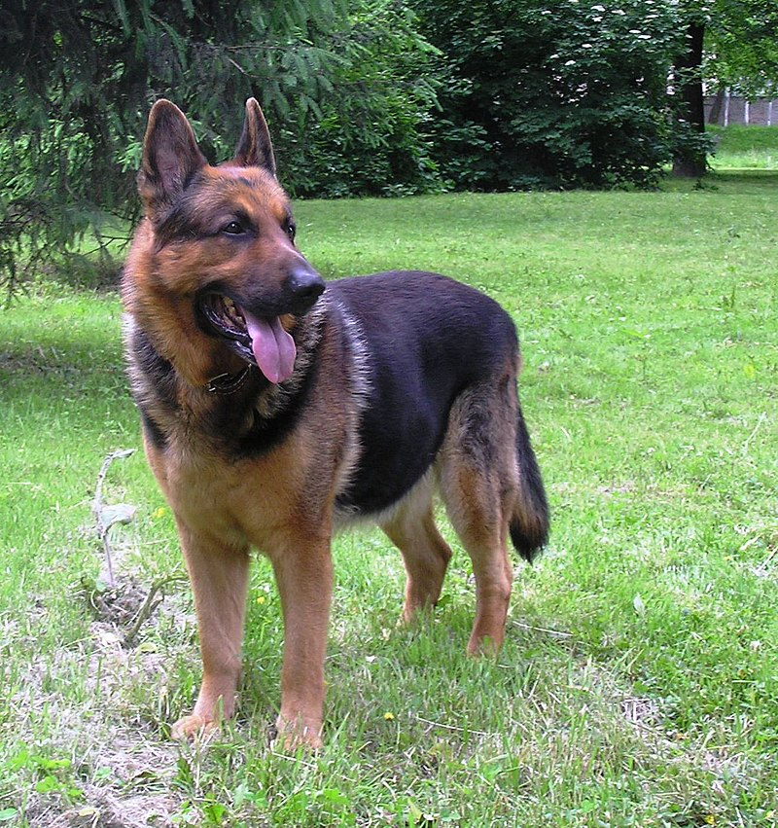
簡介:
德國牧羊犬（德語：Deutscher Schäferhund；英語：German Shepherd），是狗的一個品種，1977年才正式確定命名為德國牧羊犬[1]，故各地命名迥異，中文語境下常稱為德國狼犬[2]或德國狼狗，[來源請求]牠們敏捷且適合活動的工作環境，經常被部署各種任務，例如警察、護衛、搜索及拯援和軍事，牠們也為盲者做導盲犬的工作；因台灣在日治時期大量使用德國牧羊犬為軍犬，所以德國牧羊犬在台灣使用的閩南語名稱為「軍用狗（kun-iōng-káu)」。

德國牧羊犬原產於德國。於1880年，德國牧羊犬已經在德國各地固定下來，並作為牧羊犬使用。在第一次世界大戰期間被德軍募集，作為軍犬隨軍。由德軍取長補短培育後，基本定型。因為體型高大，外觀威猛，並且具備極強的工作能力，因此在世界多處範圍以警犬、搜救犬、導盲犬、牧羊犬、觀賞犬以及家養寵物犬等身份活躍。

目前常見的德國牧羊犬有經過德意志聯邦共和國進一步改良的「西德德牧」以及較為原始的由德意志民主共和國培育的「東德德牧」。兩者體型有顯著區別，「西德德牧」為加強其觀賞性，因此背部背弓弧度較「東德德牧」大。通常比較常見的為「西德德牧」。「東德德牧」則活躍於東德、蘇聯和中國等社會主義
國家的工作犬行列，通常以軍犬為主。
血統:
德國牧羊犬（德語：Deutscher Schäferhund；英語：German Shepherd），是狗的一個品種，1977年才正式確定命名為德國牧羊犬[1]，故各地命名迥異，中文語境下常稱為德國狼犬[2]或德國狼狗，[來源請求]牠們敏捷且適合活動的工作環境，經常被部署各種任務，例如警察、護衛、搜索及拯援和軍事，牠們也為盲者做導盲犬的工作；因台灣在日治時期大量使用德國牧羊犬為軍犬，所以德國牧羊犬在台灣使用的閩南語名稱為「軍用狗（kun-iōng-káu)」。

德國牧羊犬原產於德國。於1880年，德國牧羊犬已經在德國各地固定下來，並作為牧羊犬使用。在第一次世界大戰期間被德軍募集，作為軍犬隨軍。由德軍取長補短培育後，基本定型。因為體型高大，外觀威猛，並且具備極強的工作能力，因此在世界多處範圍以警犬、搜救犬、導盲犬、牧羊犬、觀賞犬以及家養寵物犬等身份活躍。

目前常見的德國牧羊犬有經過德意志聯邦共和國進一步改良的「西德德牧」以及較為原始的由德意志民主共和國培育的「東德德牧」。兩者體型有顯著區別，「西德德牧」為加強其觀賞性，因此背部背弓弧度較「東德德牧」大。通常比較常見的為「西德德牧」。「東德德牧」則活躍於東德、蘇聯和中國等社會主義國家的工作犬行列，通常以軍犬為主。
歷史:
體態勻稱且忠心耿耿，德國牧羊犬的氣質反映出 Max Frederic Emile Von Stephanitz 上尉自 1899 年開始在德國開始精心培育的品種特質。當時 Von Stephanitz 想要培育出優良的牧羊犬，因此選用了德國南部和中部的牧羊犬進行混種培育。他的育種目標是打造出聰明且敏捷矯健的狗。真正的「牧羊犬」於是誕生。

Von Stephanitz 於 1899 年在法蘭克福特別為這個品種成立了一個俱樂部。在隨後的幾年裡，這個品種變得非常服從，也有越來越多人利用德國牧羊犬做為護衛犬，尤其是軍隊和警察，至今仍然如此。後來一般民眾也開始飼養這個品種：20 世紀初期，德國牧羊犬由於電影狗明星 Rin-Tin-Tin 和 Strongheart 的影響，在美國獲得了巨大的人氣。這個品種在全世界都非常受歡迎，而且根據美國育犬協會的統計，牠們在過去十年一直是美國犬隻品種中排名前十，通常僅次於拉布拉多犬。
注意事項
說到健康問題，德國牧羊犬有時會出現消化道疾病和腹瀉，雖然不會危及生命，但這對狗狗來說卻是一種負擔。飼主必須注意犬隻對於食物的不良反應，包括腹瀉或稀便、腸胃炎、胰線功能不全、腹脹或 IBD 等疾病。另外也可能發生過敏性皮炎或皮膚刺激。餵食狗狗富含營養的食物有助於維持牠們的健康。必要時須進行適當的檢查診斷，但這可能既費時且昂貴。優秀的獸醫師可協助您找到解決方案。
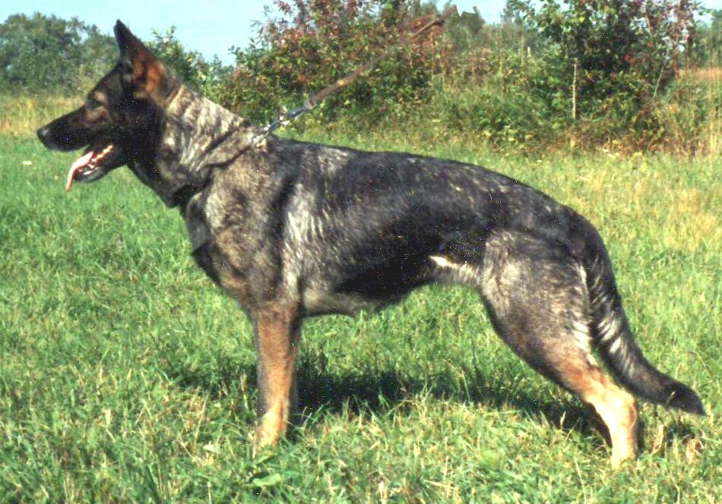

資料來源
https://www.royalcanin.com/tw/dogs/breeds/breed-library/german-shepherd
https://zh.wikipedia.org/zh-tw/%E5%BE%B7%E5%9C%8B%E7%89%A7%E7%BE%8A%E7%8A%AC

